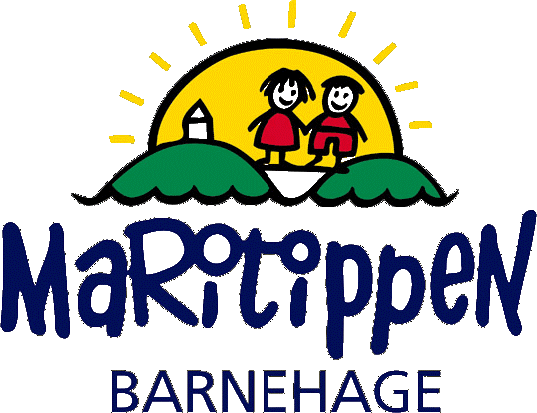

Retningslinjer for mat og måltider i Maritippen barnehage. 24.08.2023
Arbeidet med mat og måltider er forankret i Maritippens årsplan. Det skal skje i nær forståelse og samarbeid med barnas hjem, som har det grunnleggende ansvaret for barns kosthold, men fordi så mange måltider inntas i barnehagen, har barnehagen stor innflytelse på barnas matvaner, kosthold og helse.
Rammeplan for barnehager slår fast at; Barnehagen skal legge til rette for at alle barn kan oppleve bevegelsesglede, matglede og matkultur, mentalt og sosialt velvære og fysisk og psykisk helse, og videre; Gjennom medvirkning i mat- og måltidsaktiviteter skal barna motiveres til å spise sunn mat og få grunnleggende forståelse for hvordan sunn mat kan bidra til god helse.( Rammeplan for barnehagen, 2017, s 49)
Styrende dokumenter:
Krav til barnehagens arbeid med helse, måltider, kosthold og hygiene er nedfelt i barnehageloven, rammeplan for barnehagens innhold og oppgaver, og forskrift for miljørettet helsevern i barnehager og skoler.

Helsemyndighetenes retningslinjer bør ligge til grunn for arbeidet med mat og måltider i barnehagen. Blir retningslinjene fulgt, vil barna få et mat- og måltidstilbud som fremmer helse, trivsel, utvikling og læring.

Helsedirektoratets retningslinje slår fast at;

For barnehagebarn utgjør måltider i barnehagen en vesentlig del av deres daglige inntak av mat og drikke, enten maten er medbragt eller servert. Mat og måltider i barnehagen har derfor stor betydning for barnas kosthold og matvaner, og dermed helse. Kostholdsvaner etableres tidlig i livet og har en tendens til å vedvare. Barnehagen som universell arena har dermed et stort ansvar for å bidra til å etablere gode kostvaner og således til folkehelsen.

Barnehagen som institusjon favner barn på tvers av sosiale skillelinjer og kulturell bakgrunn, og har et ansvar i å utjevne sosial ulikhet blant annet når det gjelder kosthold. Nasjonal faglig retningslinje for mat og måltider i barnehagen er et hjelpemiddel for barnehagen som kan brukes til å kvalitetssikre mat og måltider i barnehagen. Godt forankrede retningslinjer kan forbedre praksis og gi et mer likeverdig mat- og drikketilbud til barn i hele landet som kan bidra med å utjevne sosial ulikhet i helse og kosthold blant barn.
https://www.helsedirektoratet.no/retningslinjer/mat-og-maltider-i-barnehagen/om-retningslinjen

Les mer om anbefalinger for mat og måltider hos helsedirektoratet:
Mat og måltider i barnehagen - Helsedirektoratet
Praksis i Maritippen-vi :
- legger til rette for minimum to faste, ernæringsmessig fullverdige måltider hver dag, og to dager i uken serveres varm lunsj, se meny nederst
- serverer pålegg som: soft flora smør grønt/blått, leverpostei kylling/svin, kaviar, skinke ost, gulost, brunost, makrell i tomat, servelat, salami, egg; varierer mellom kokt, eggerøre og omelett. Frukt og grønt som epler, banan, druer, agurk, paprika, tomat og gulrot tilbys til brød/knekkebrød måltidene. Syltetøy brukes, men er svært begrenset/sjeldent
- variert frukt og grønt serveres hver dag
- setter av god tid til hvert måltid, minimum 30 minutter til å spise, slik at barna får i seg tilstrekkelig med mat
- legger til rette for variert meny over tid som gir varierte smaksopplevelser
- til maten serveres lettmelk og/eller vann
- legger til rette for å kunne spise frokost, innenfor gitt klokkeslett, for de barna som ikke har spist frokost hjemme
- legger til rette for at de voksne tar aktivt del i måltidet og spiser sammen med barna
- legger til rette for et godt fungerende og trivelig spisemiljø
- sørger for god hygiene før og under måltidene og ved oppbevaring og tilberedning av mat
- ivaretar måltidenes pedagogiske funksjon
- legger til rette for barns deltakelse i måltidene; baking, kutting av grønnsaker etc..
- legger til rette måltidene for barn med særlige behov, dette inkluderer matallergi, matintoleranse, sykdom, spisevansker, barn med nedsatt funksjonsevne og andre særlige behov
- vi tilstreber ved planlegging av mat -og drikketilbud og gjennomføring av måltider, at barn med særlige behov serveres samme matrett som de andre barna
- vi tilbyr varm lunsj:
PARTALL
TIRSDAG | LAKS MED POTETMOS/RIS MED GRØNNSAKER, SERVERES MED SMØR
TORSDAG | HAVREGRØT MED FRUKT/ROSINER
ODDETALL
TIRSDAG | FISKEBURGER SERVERES PÅ SKIVE MED SALAT/GRØNNSAKER
TORSDAG | SUPPE SERVERES MED BRØD/  LAPSKAUS TIL DE YNGSTE

Matallergi :
- Det er et svært lite mindretall av de barna som har matallergier, som har en så alvorlig form at de kan få anafylaktisk sjokk (livstruende anfall)
- Tiltakene som etableres rundt det enkelte barnet med allergi/intoleranse må være så lite begrensende for de øvrige barna som mulig, samtidig som de gir tilstrekkelig sikkerhet og opplevd trygghet for barnet og dets foresatte
- Enhver naturlig arena i samfunnet vil innebære en viss risiko for å bli eksponert for allergener
- Vi legger til rette for barna som har allergi, vårt fokus er å inneha en god dialog med foresatte, og et skjema fylles ut med den nødvendige informasjonen vi trenger om barnet. Vi gir et individuelt tilpasset og likeverdig tilbud til barn med allergi.
- Barn har krav på tilrettelegging ved matallergi, men behovet skal dokumenteres ved en legeerklæring utfra en grundig utredning av barnet. Hvilken tilrettelegging som kan forventes er individuelt, men skal gjenspeile dokumentasjonen som foreligger. Jo strengere tilrettelegging, jo strengere krav til dokumentasjon.
- Vi ønsker informasjon fra foresatte om hva barnet reagerer på, hvilke symptomer barnet kan få, graden av sensitivitet og hvilken behandling som brukes. På denne måten kan barnehagen sørge for opplæring av ansatte og sikre at det foreligger gode rutiner for å ivareta det enkelte barnet med allergi, uten at det går på bekostning av resten av barnegruppen.
- Skjema til bruk i tilrettelegging for barn med matallergi:
Min-matallergi-skjema-matallergi-skoler-barnehager.pdf (helsedirektoratet.no)

